# Prototyping Projektdokumentation

Name: Rade Marinkovic

E-Mail: marinrad@students.zhaw.ch

URL der deployten Anwendung: [**https://rezeptmanager.netlify.app**](https://rezeptmanager.netlify.app/)

## Einleitung

Der Rezeptmanager ist eine moderne, digitale Plattform, die entwickelt wurde, um die Verwaltung und Organisation von Rezepten sowie deren Zutaten so einfach und benutzerfreundlich wie möglich zu gestalten. Die Anwendung richtet sich an alle, die ihre Lieblingsrezepte sammeln, teilen und jederzeit darauf zugreifen möchten. Egal, ob auf dem Desktop oder unterwegs auf dem Smartphone – der Rezeptmanager passt sich flexibel den Bedürfnissen seiner Nutzer an und macht die Kochplanung zu einem angenehmen Erlebnis.

Neben der übersichtlichen Verwaltung von Rezepten bietet der Rezeptmanager eine umfassende Zutatenverwaltung. Zutaten können mit Details wie Kategorie, Kaloriengehalt pro 100 Gramm und Einheit (z. B. Stück, Gramm) gespeichert und organisiert werden. Dadurch erhalten Nutzer eine klare Übersicht über alle in ihren Rezepten verwendeten Zutaten. Die optisch ansprechende Darstellung der Zutaten, ergänzt durch Bilder, erleichtert die Navigation und macht die Anwendung intuitiv und visuell ansprechend.

Ein zentraler Bestandteil der Plattform ist die Verbindung zwischen Rezepten und Zutaten. Diese Verknüpfung ermöglicht es, Rezepte detailliert darzustellen, inklusive der benötigten Zutatenmenge und einer klaren Schritt-für-Schritt-Anleitung zur Zubereitung. Mit der integrierten Suchfunktion können sowohl Rezepte als auch Zutaten schnell gefunden werden, was die Bedienung effizient und zeitsparend macht.

Die Plattform besticht durch ihr modernes Design, das eine angenehme Nutzungserfahrung bietet, sowie durch die Möglichkeit, neue Rezepte und Zutaten mit wenigen Klicks hinzuzufügen, zu bearbeiten oder bei Bedarf zu löschen. Mit ihrer benutzerfreundlichen Oberfläche und der flexiblen Anpassung an mobile Geräte ist die Anwendung der ideale Begleiter für Hobbyköche und Profis gleichermassen.

## Datenmodell

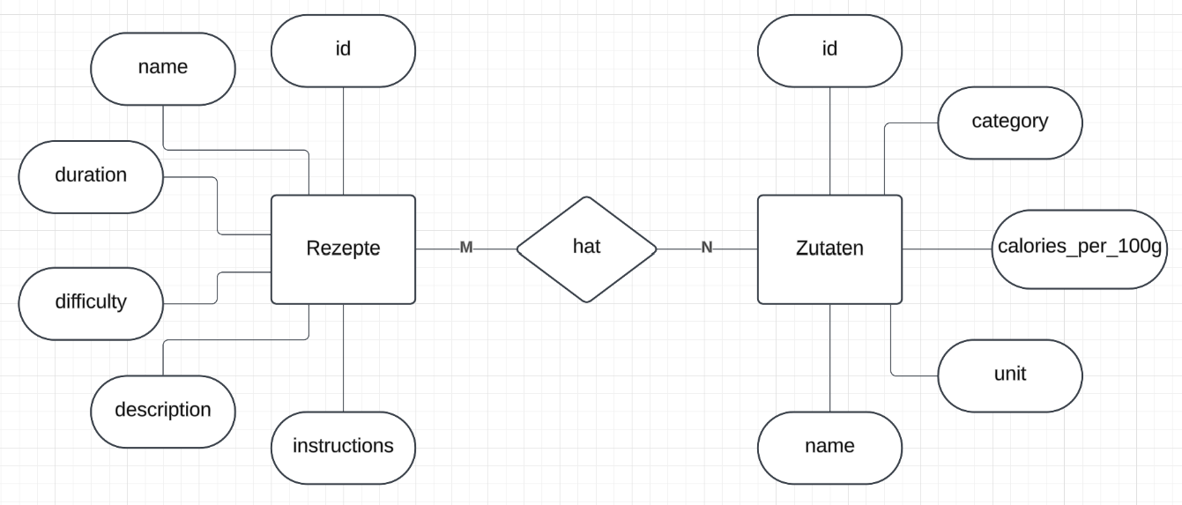

Das Datenmodell des Rezeptmanagers bildet die Basis für die strukturierte Organisation der Rezepte und Zutaten. Es zeigt die direkte Beziehung zwischen diesen beiden Kernkomponenten. Hier eine detaillierte Erklärung der Bestandteile:

1. **Rezepte**
   * **id**: Eindeutige Kennung (Primärschlüssel) für jedes Rezept.
   * **name**: Der Name des Rezepts, z. B. "Greek Salad" oder "Chicken Curry".
   * **duration**: Die Zubereitungszeit in Minuten.
   * **difficulty**: Der Schwierigkeitsgrad des Rezepts, z. B. "Einfach", "Mittel" oder "Schwierig".
   * **description**: Eine kurze Beschreibung, die die Besonderheiten des Rezepts zusammenfasst.
   * **instructions**: Schritt-für-Schritt-Anleitung zur Zubereitung des Rezepts.
2. **Zutaten**
   * **id**: Eindeutige Kennung (Primärschlüssel) für jede Zutat.
   * **name**: Der Name der Zutat, z. B. "Tomaten" oder "Hühnerbrust".
   * **category**: Die Kategorie der Zutat, z. B. "Gemüse", "Fleisch" oder "Milchprodukte".
   * **calories_per_100g**: Der Kaloriengehalt pro 100 Gramm oder pro Standard-Einheit.
   * **unit**: Die Einheit der Zutat, z. B. "Stück", "Gramm" oder "ml".

**Beziehung zwischen Rezepten und Zutaten**

Das Datenmodell verknüpft Rezepte und Zutaten in einer **M:N-Beziehung**, wodurch die Realität in der Küche präzise abgebildet wird:

* **Ein Rezept** kann mehrere Zutaten enthalten.
* **Eine Zutat** kann in mehreren Rezepten verwendet werden.

## Beschreibung der Anwendung

### Hauptseite

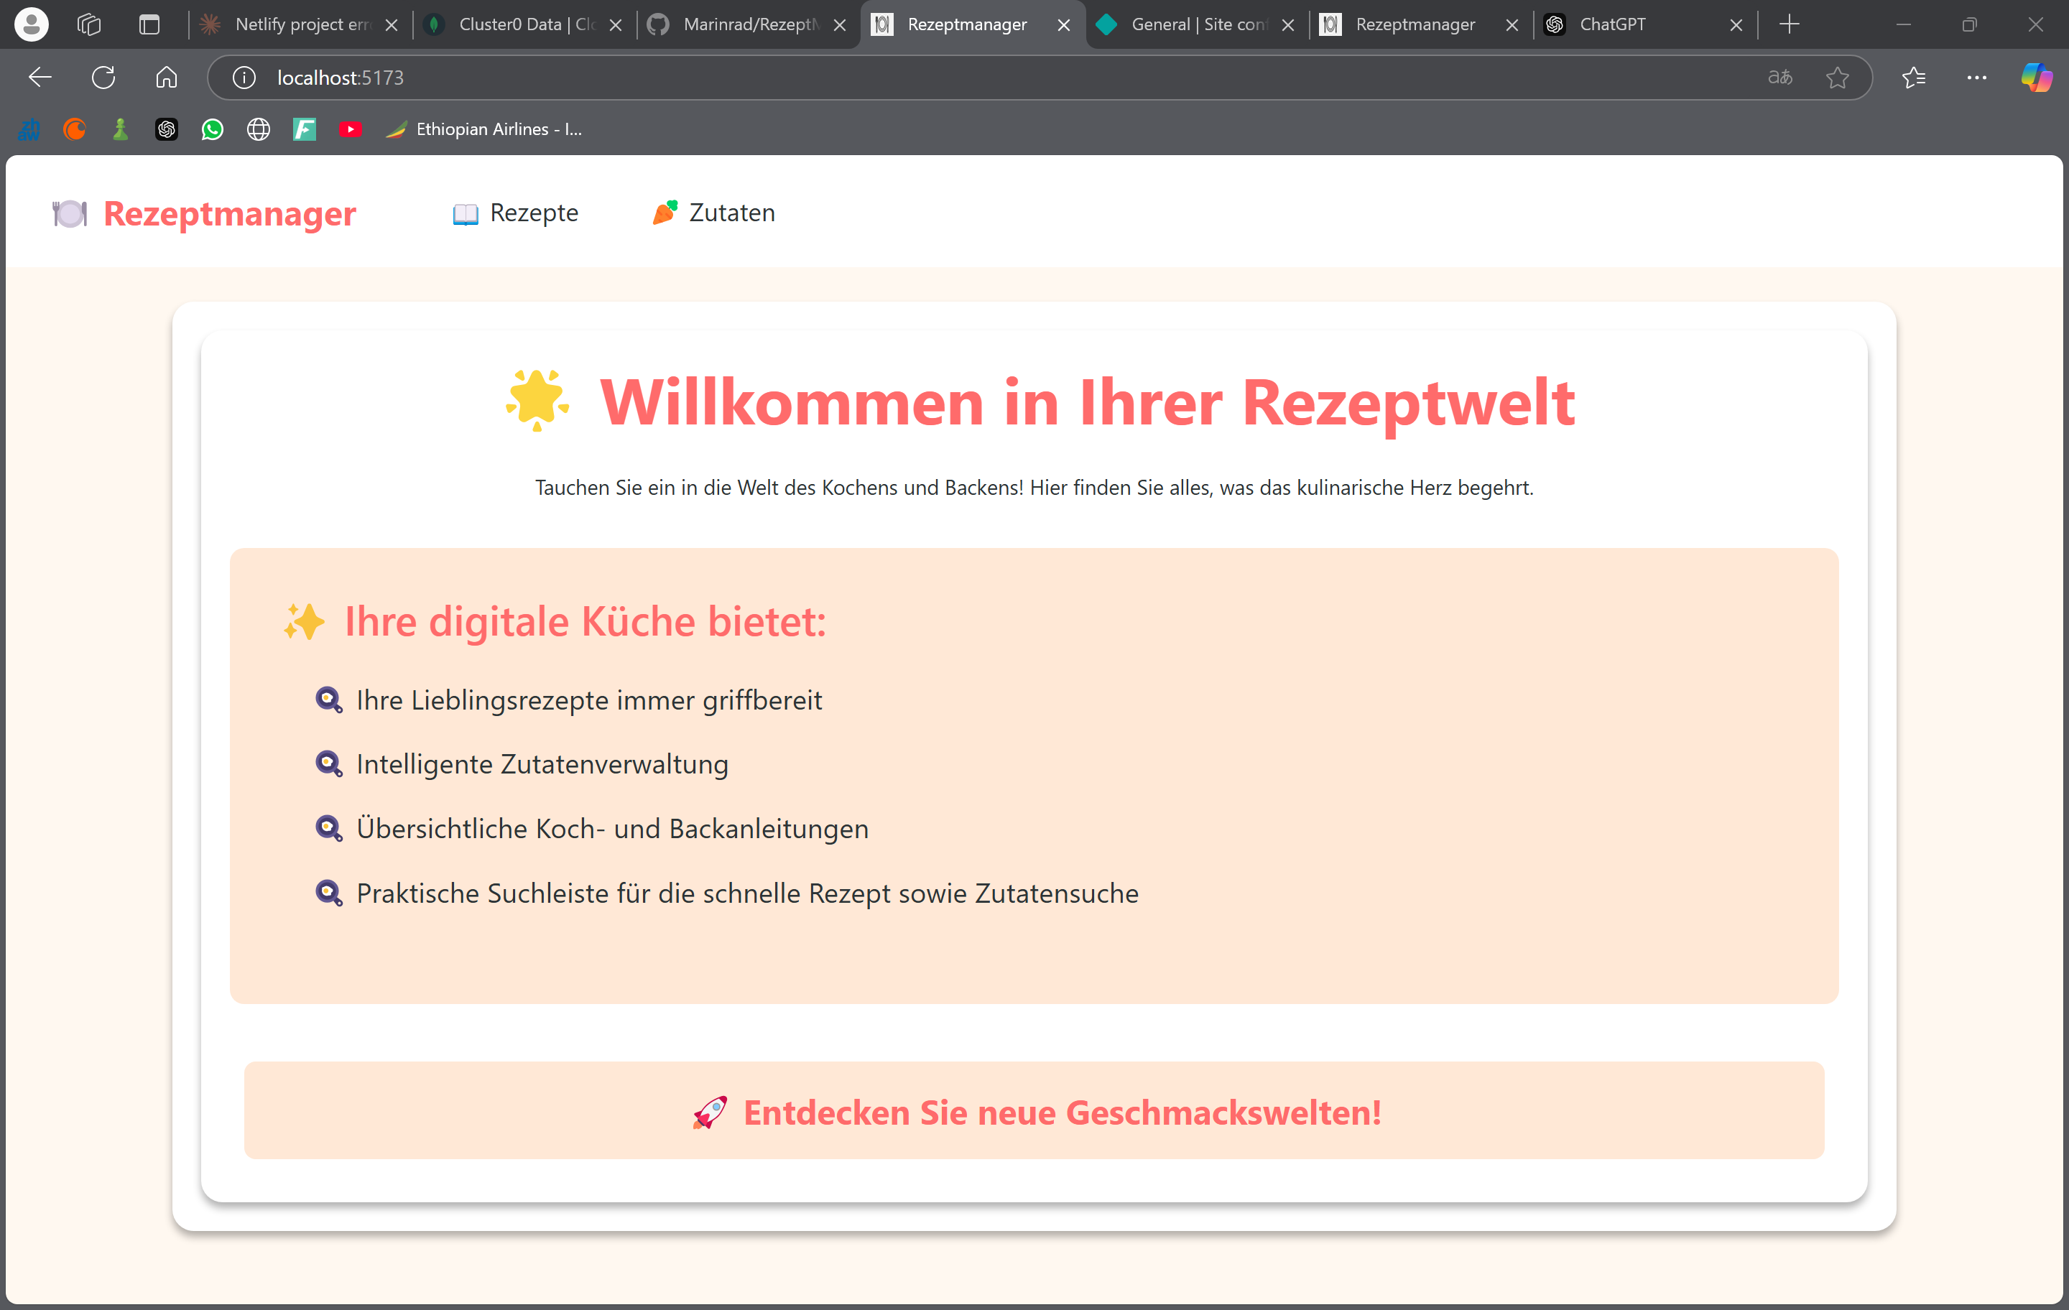

Die Hauptseite des Rezeptmanagers dient als Einstiegspunkt und Überblick für die Benutzer. Sie begrüsst die Nutzer mit einem kurzen, motivierenden Text und einer klaren Auflistung der Hauptfunktionen der Anwendung. Hier können Benutzer schnell auf die wichtigsten Bereiche wie Rezepte und Zutaten zugreifen.

Ein auffälliger Button mit der Beschriftung **„Entdecken Sie neue Geschmackswelten!“** führt direkt zur Rezepthauptseite, wo alle verfügbaren Rezepte in einem übersichtlichen Grid-Layout angezeigt werden. Die benutzerfreundliche Gestaltung sorgt dafür, dass Nutzer intuitiv navigieren und direkt mit der Anwendung interagieren können.

Die Seite kombiniert ein modernes, funktionales Design mit klar strukturierten Elementen, um den Einstieg in die Plattform so angenehm und einfach wie möglich zu machen.

**Dateien:**

Src/routes/+page.svelte

Src/routes/+layout.svelte

### Hauptübersicht Rezepte

Route: /recipes

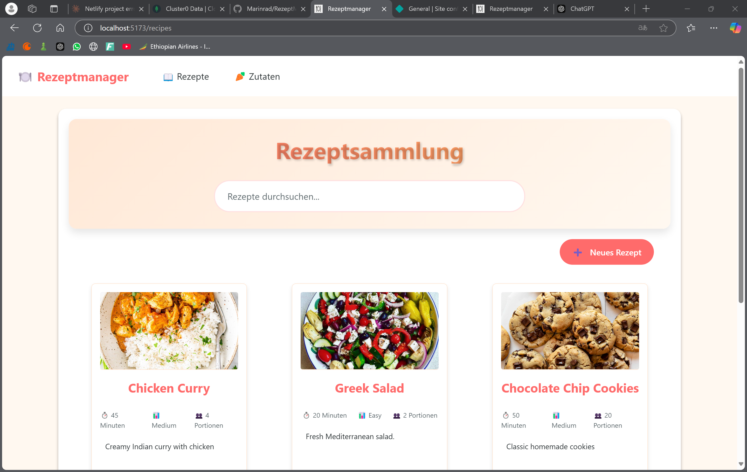

Die Rezeptseite präsentiert alle gespeicherten Rezepte in einer übersichtlichen und modernen Ansicht. Eine zentrale Suchleiste ermöglicht das schnelle Auffinden von Rezepten durch Namenseingabe. Im **Grid-Layout** werden die Rezepte als visuell ansprechende Karten dargestellt, die ein appetitanregendes Bild sowie essenzielle Informationen enthalten.

Jede Rezeptkarte zeigt auf einen Blick:

* Die geschätzte Zubereitungszeit
* Den Schwierigkeitsgrad
* Die Anzahl der Portionen
* Eine kurze Beschreibung des Rezepts

Mit einem Klick auf den **Namen eines Rezepts** gelangen Nutzer direkt zur Detailansicht des ausgewählten Rezepts. Dort werden alle relevanten Informationen wie die vollständige Zutatenliste, die Mengenangaben und eine detaillierte Schritt-für-Schritt-Anleitung zur Zubereitung angezeigt.

Der **„Neues Rezept“**-Button ist prominent platziert und lädt Nutzer dazu ein, neue Rezepte einfach und schnell hinzuzufügen. Diese Funktion bietet eine nahtlose Erweiterung der persönlichen Rezeptsammlung und unterstützt eine benutzerfreundliche Verwaltung.

Das responsive Design sorgt dafür, dass die Seite sowohl auf Desktop- als auch auf mobilen Geräten optimal dargestellt wird, was eine flexible und bequeme Nutzung gewährleistet.

**Dateien:**

Src/lib/components/RecipeCard.svelte

Src/routes/recipes/+page.svelte

Src/routes/recipes/+page.server.js

### Hauptübersicht Zutaten

Route: /ingredients

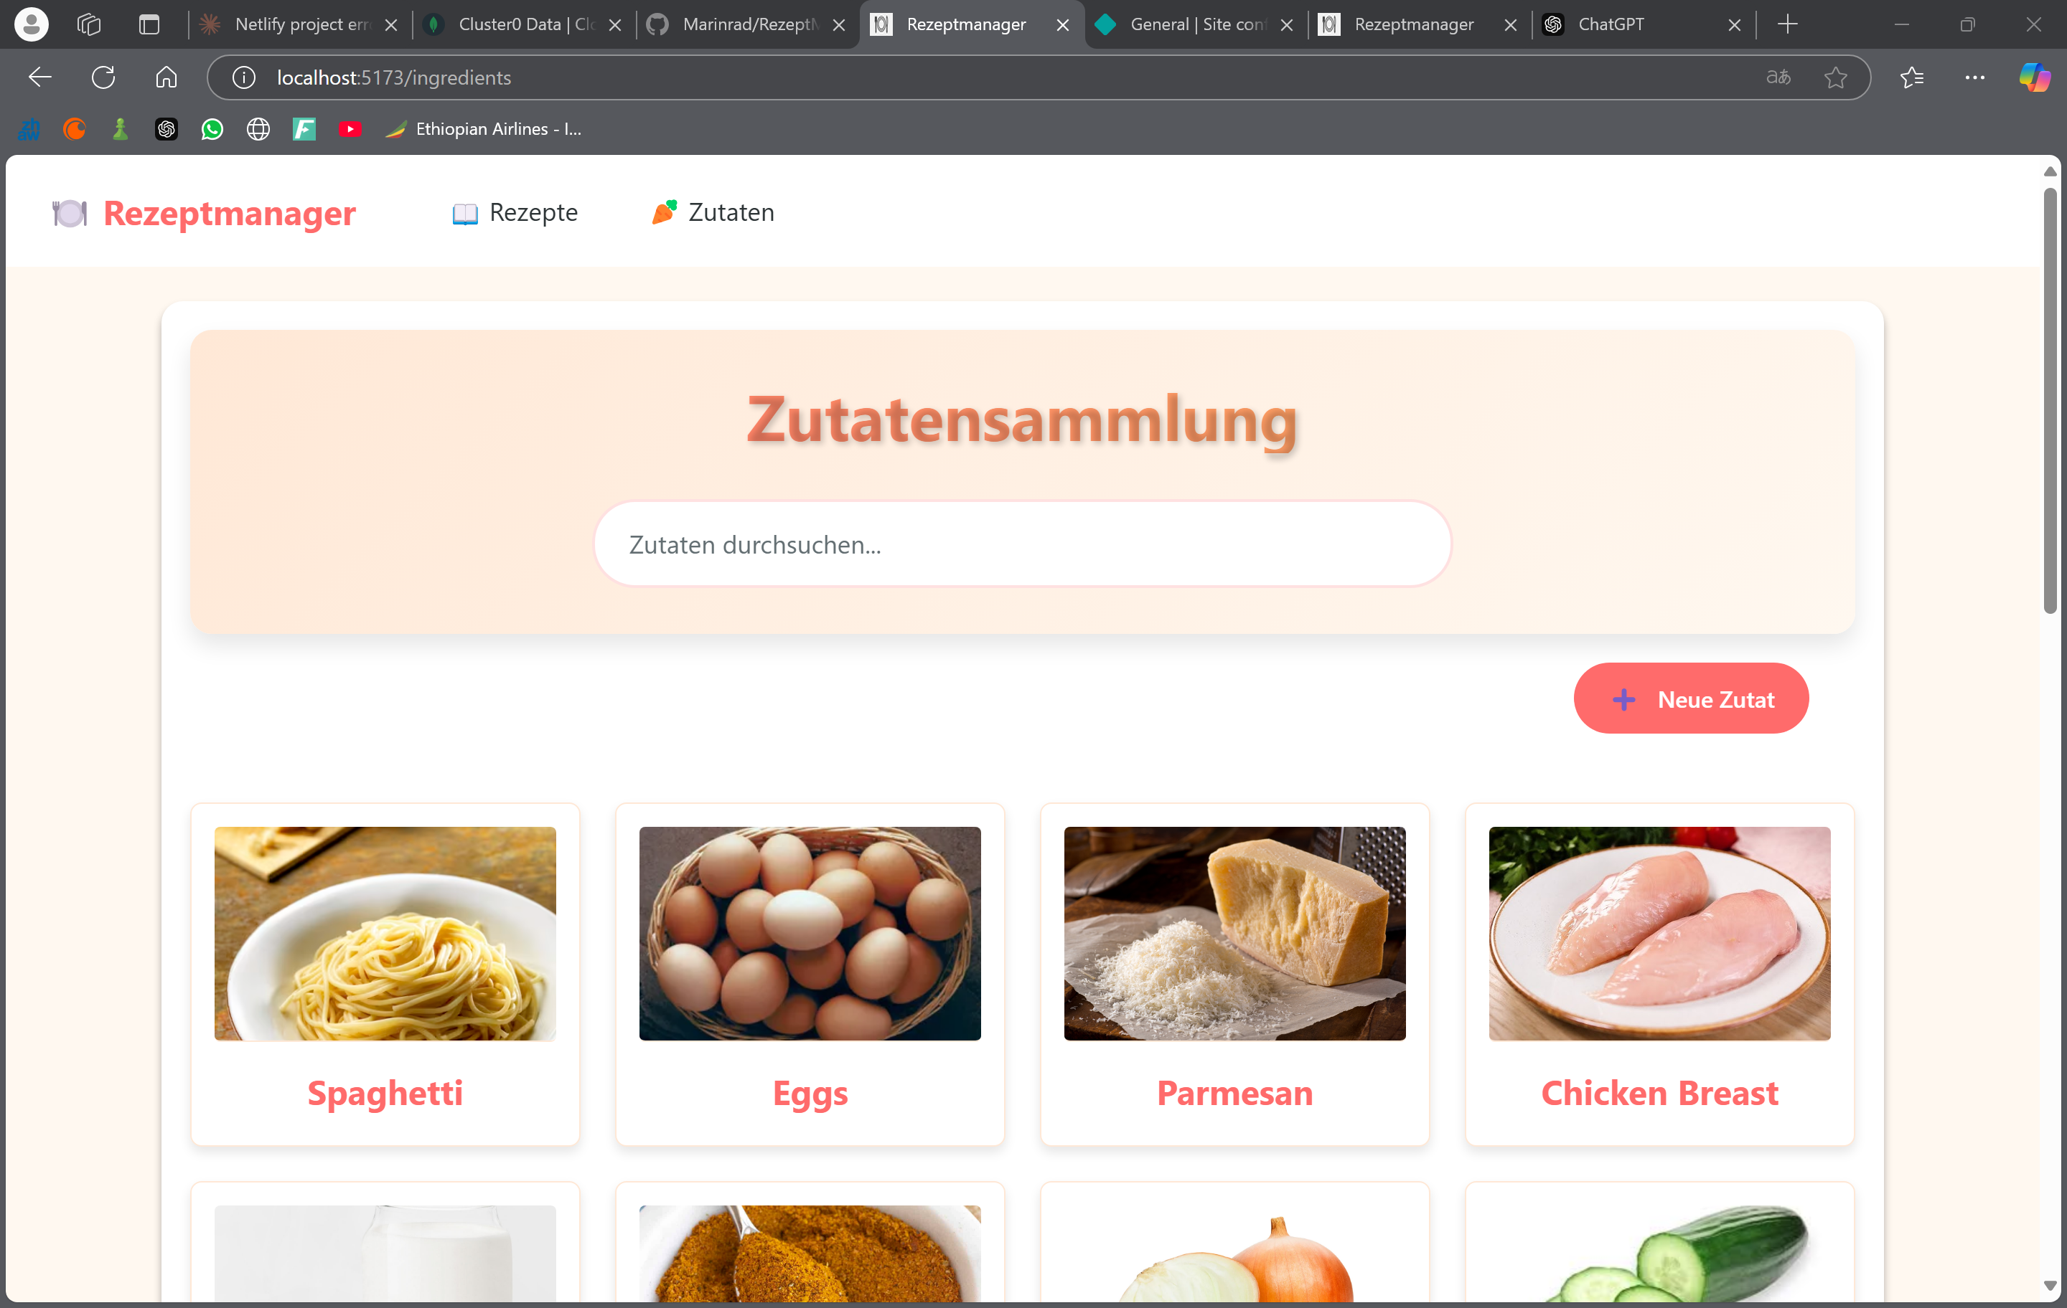

Die Zutatenübersicht bietet eine klar strukturierte Darstellung aller verfügbaren Zutaten und dient als zentrale Anlaufstelle für die Zutatenverwaltung. Jede Zutat wird als interaktive Karte mit Bild und Namen angezeigt, was eine schnelle Navigation ermöglicht.

Eine **Suchleiste** erlaubt das gezielte Finden von Zutaten, indem Nutzer den gewünschten Namen eingeben. Der Button **„Neue Zutat“** ist gut sichtbar positioniert und ermöglicht das unkomplizierte Hinzufügen neuer Zutaten, um die Sammlung kontinuierlich zu erweitern.

Mit einem Klick auf den Namen einer Zutat gelangen Nutzer zur Detailansicht, in der umfassende Informationen wie Kategorie, Kaloriengehalt und die verwendete Masseinheit angezeigt werden. Diese Funktion ermöglicht die einfache Verwaltung jeder Zutat.

**Dateien:**

Src/lib/components/IngredientCard.svelte

Src/routes/ingredients/+page.svelte

Src/routes/ingredients/+page.server.js

### Rezept-Detailseite

Route: /recipes/{id}

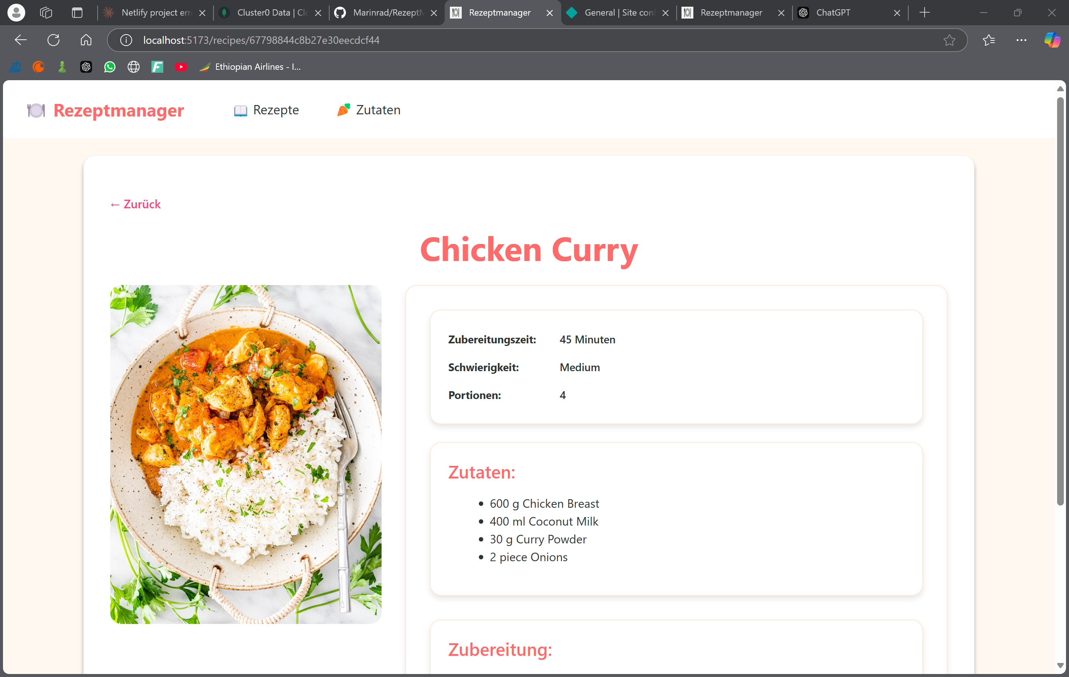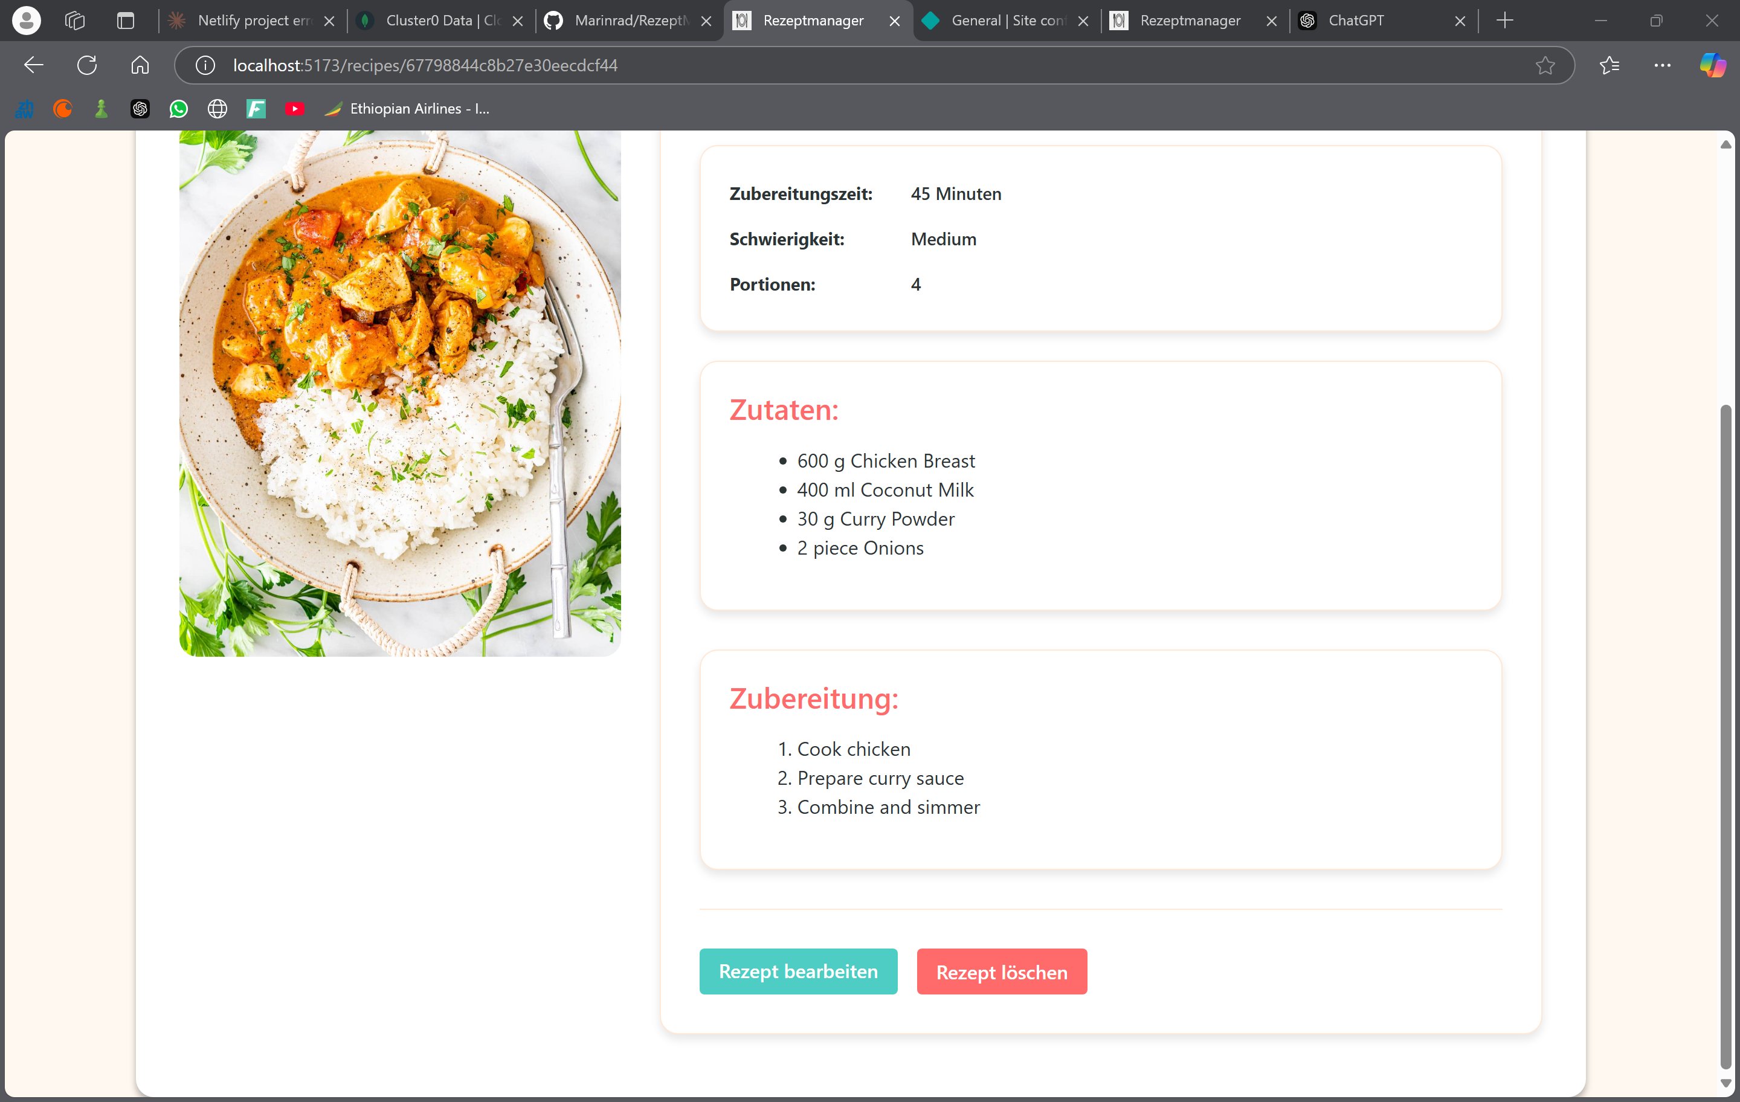

Die Rezept-Detailseite bietet eine umfassende Übersicht über alle relevanten Informationen zu einem spezifischen Rezept. Ein grosses, ansprechendes Bild des Gerichts schafft einen visuellen Eindruck und steigert die Motivation, das Rezept auszuprobieren.

Darunter sind die wichtigsten Details übersichtlich gegliedert:

* **Zubereitungszeit:** Die geschätzte Zeit, die für die Zubereitung benötigt wird.
* **Schwierigkeitsgrad:** Ein Hinweis, wie anspruchsvoll das Rezept ist (z. B. einfach, mittel, schwierig).
* **Portionen:** Die Anzahl der Personen, für die das Rezept ausgelegt ist.

**Zutatenliste und Zubereitung:**  
Die Zutatenliste enthält alle erforderlichen Zutaten inklusive präziser Mengenangaben, um das Rezept erfolgreich zuzubereiten. Im Abschnitt „Zubereitung“ werden die einzelnen Schritte der Rezeptanleitung klar und verständlich beschrieben, sodass der gesamte Prozess leicht nachvollzogen werden kann.

**Interaktive Funktionen:**

* **Bearbeiten und Löschen:** Mit den Buttons „Rezept bearbeiten“ und „Rezept löschen“ können Nutzer Rezepte flexibel anpassen oder bei Bedarf entfernen.
* **Intuitive Navigation:** Mit einem Klick auf den „Zurück“-Button kehren Nutzer zur Rezepteübersicht zurück, um weitere Rezepte zu verwalten oder zu durchsuchen.

**Dateien:**

* Src/routes/recipes/[recipe_id]/+page.svelte
* Src/routes/recipes/[recipe_id]/+page.server.js

### Zutaten-Detailseite

Route: /ingredients/{id}

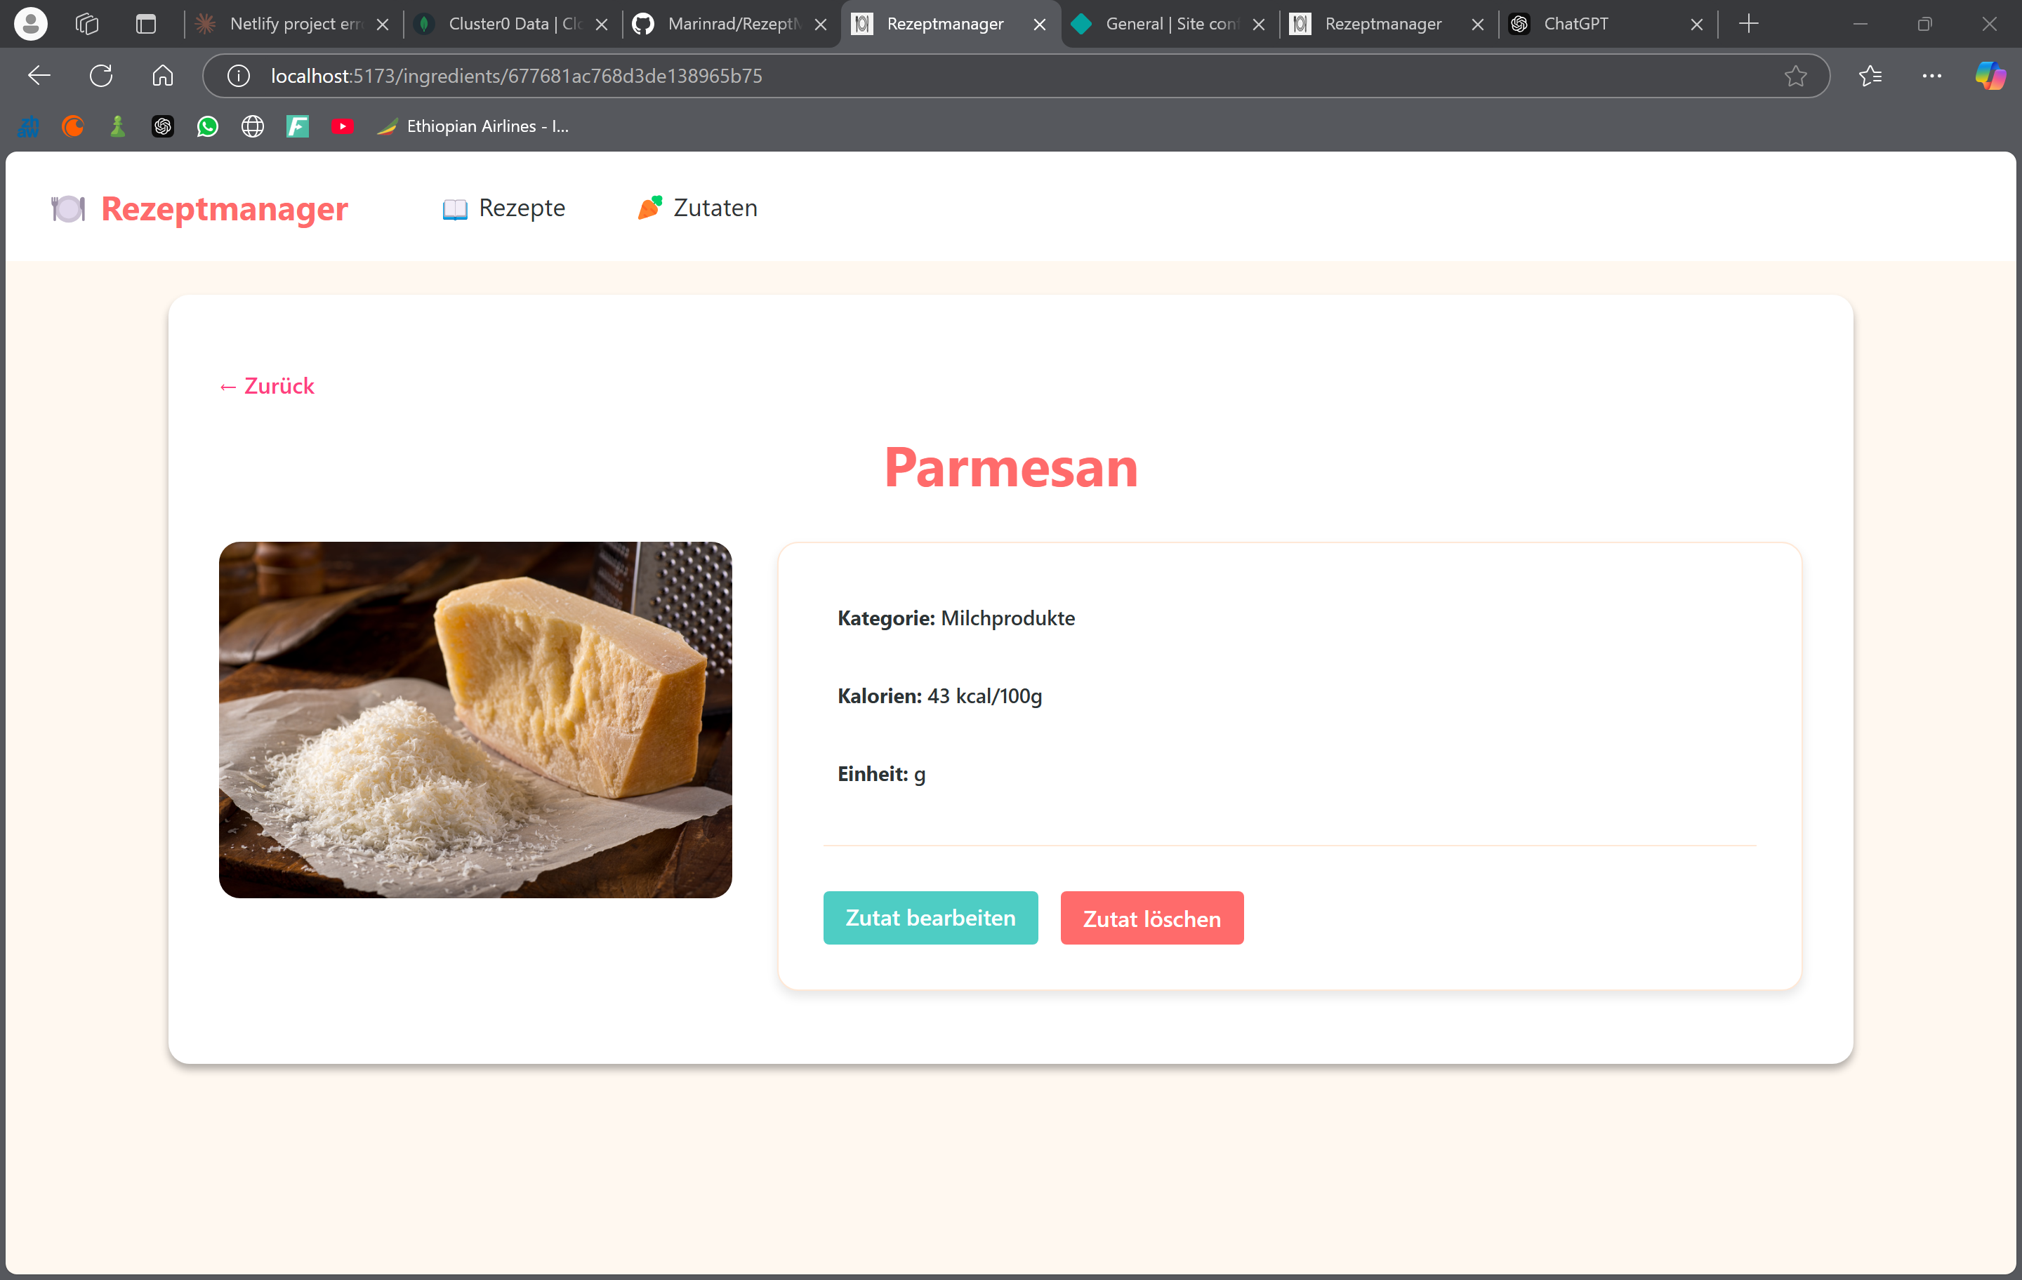

Die Zutaten-Detailseite liefert eine präzise Übersicht über alle wichtigen Informationen zu einer ausgewählten Zutat. Neben einem hochwertigen Produktbild werden folgende Daten übersichtlich dargestellt:

* **Kategorie:** Die Zuordnung der Zutat zu einer bestimmten Kategorie (z. B. Milchprodukte, Gemüse).
* **Kaloriengehalt:** Der Energiegehalt pro 100 g oder pro Einheit.
* **Masseinheit:** Die Einheit, in der die Zutat gemessen wird (z. B. Gramm, Stück, Milliliter).

Diese Informationen bieten eine wertvolle Unterstützung für Nutzer, die bei der Rezeptplanung auf Details wie Kalorien oder Masseinheiten achten. Die klare Struktur ermöglicht ein schnelles Erfassen der relevanten Daten.

**Interaktive Funktionen:**

* **Bearbeiten und Löschen:** Über die Buttons „Zutat bearbeiten“ und „Zutat löschen“ können Nutzer die Eigenschaften der Zutat anpassen oder sie bei Bedarf aus der Datenbank entfernen.
* **Intuitive Navigation:** Mit einem Klick auf den „Zurück“-Button kehren Nutzer zur Zutatenübersicht zurück, um weitere Zutaten zu verwalten oder zu durchsuchen.

Die Zutaten-Detailseite kombiniert Funktionalität mit einer ansprechenden Darstellung, um eine benutzerfreundliche Verwaltung der Zutaten zu gewährleisten. Sie ist ein zentraler Bestandteil der Anwendung, um die Organisation und Nutzung der Zutaten effizient zu gestalten.

**Dateien:**

Src/routes/ingredients/[ingredient_id]/+page.svelte

Src/routes/ingredients/[ingredient_id]/+page.server.js

### Rezept erstellen

Route: /recipes/create

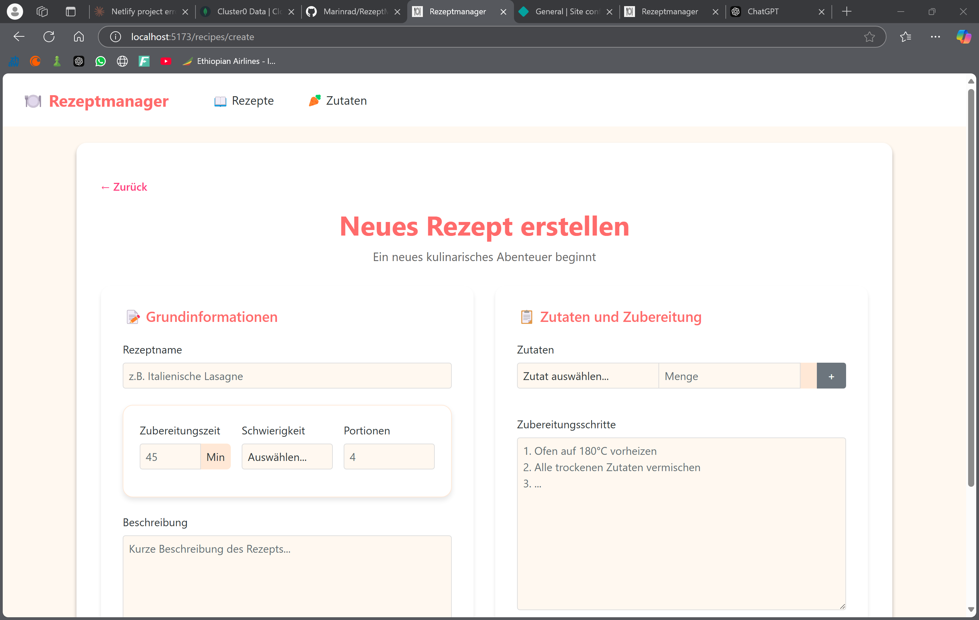 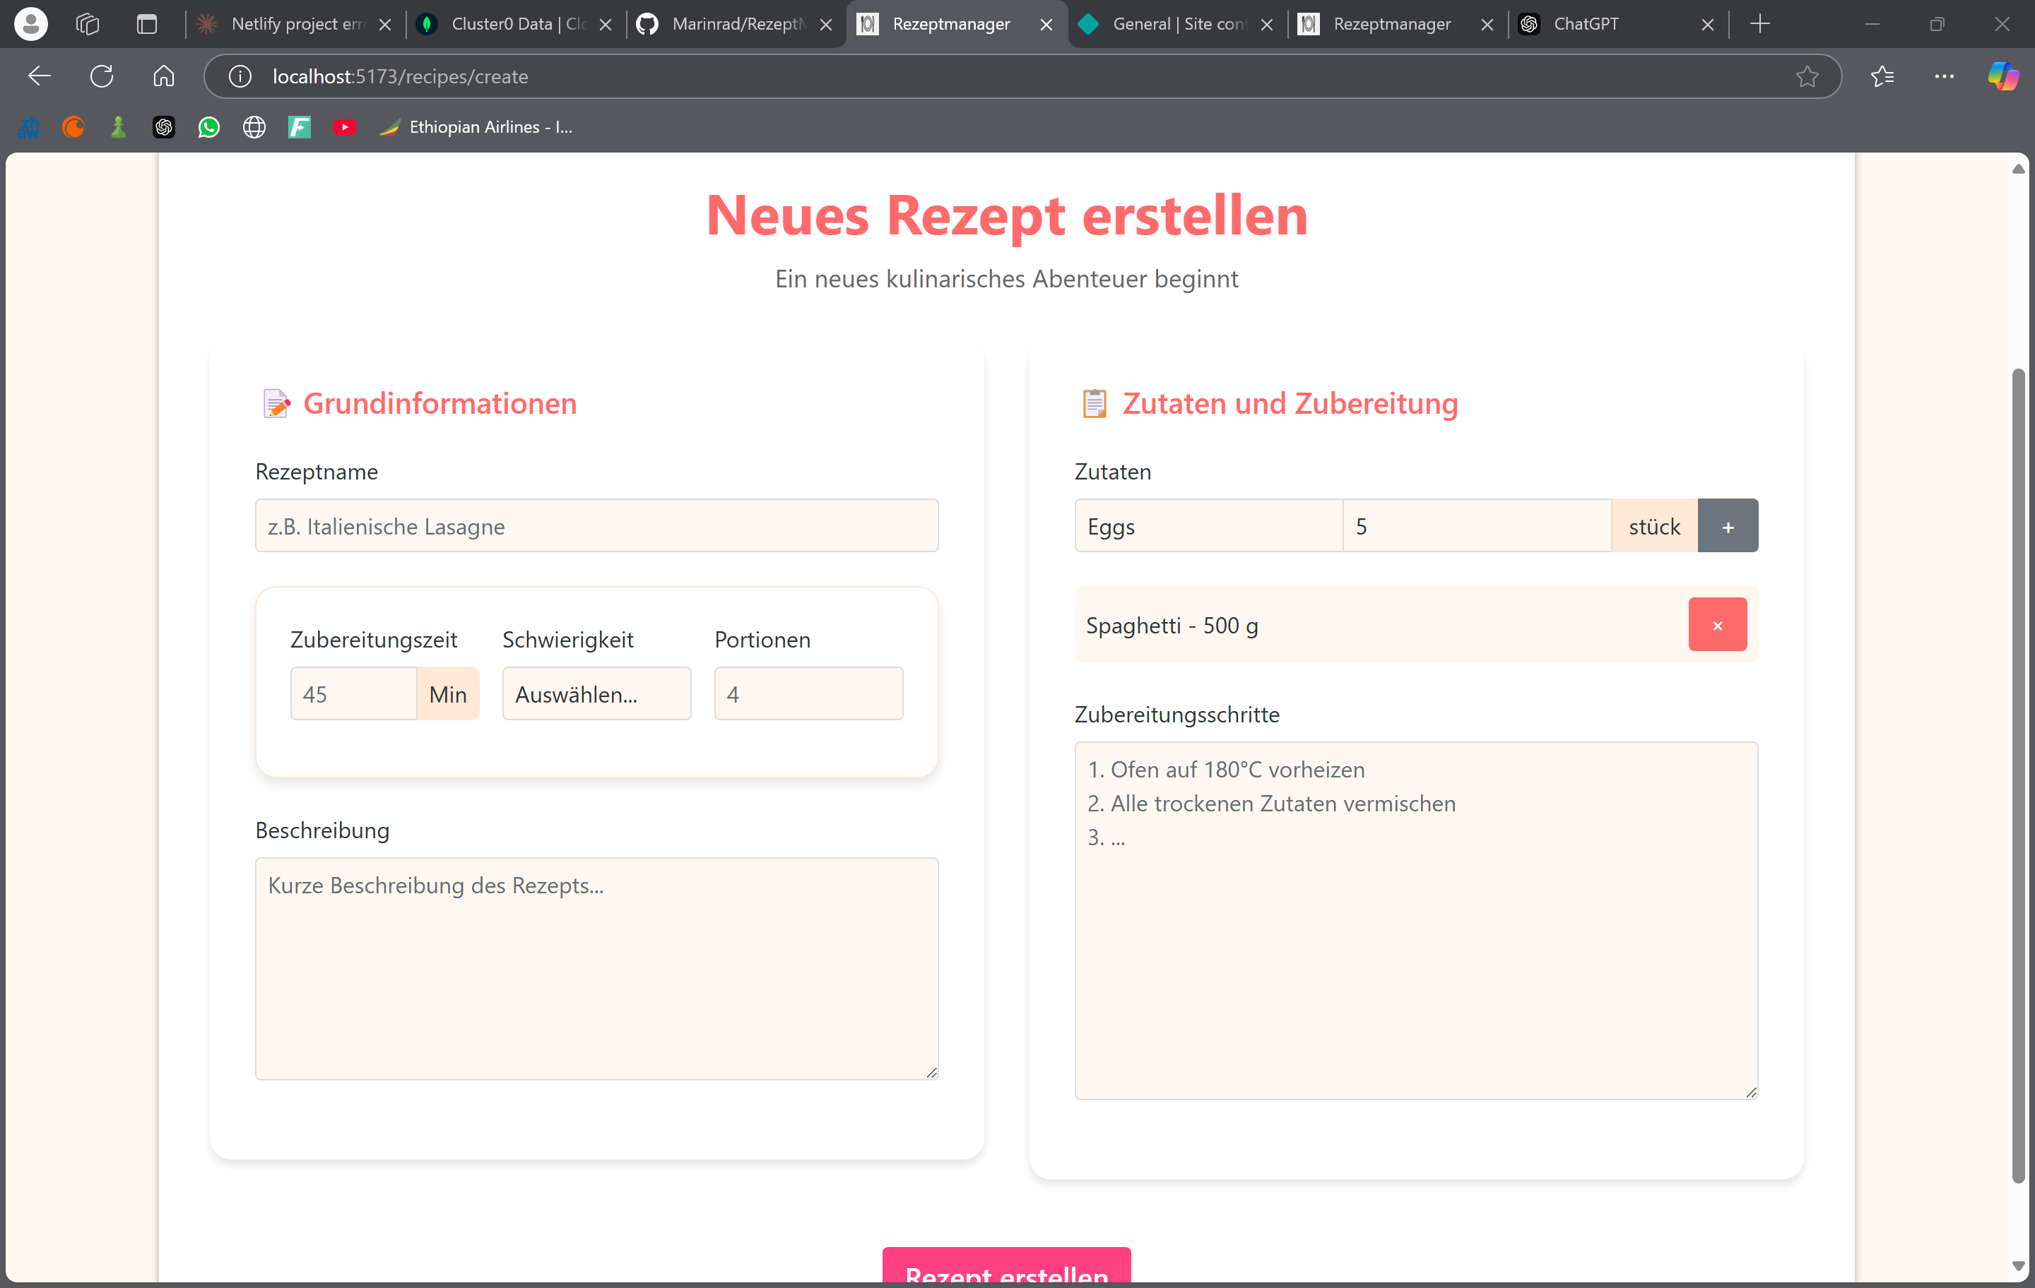

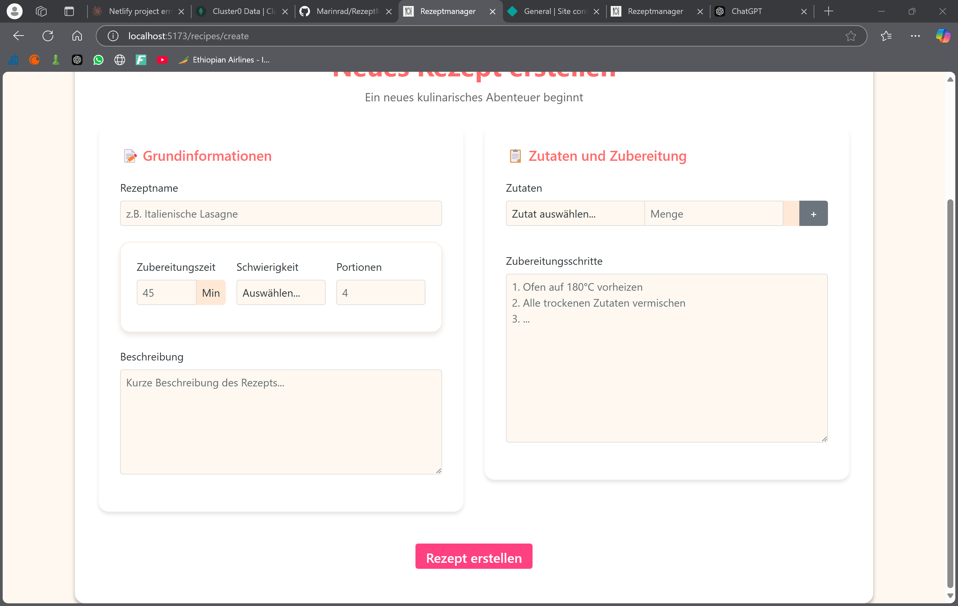

Die Seite zur Rezept-Erstellung bietet ein benutzerfreundliches und intuitives Formular, das es Nutzern ermöglicht, neue Rezepte strukturiert und effizient zu erstellen. Die Oberfläche ist in zwei Hauptbereiche gegliedert:

**Grundinformationen**  
Im ersten Bereich werden die wichtigsten Basisdaten des Rezepts eingegeben:

* **Rezeptname:** Der Titel des Gerichts
* **Zubereitungszeit:** Die geschätzte Dauer der Zubereitung in Minuten
* **Schwierigkeitsgrad:** Eine Auswahl des Schwierigkeitsgrads
* **Portionen:** Die Anzahl der Portionen, die das Rezept ergibt
* **Beschreibung:** Eine kurze Beschreibung, die das Rezept charakterisiert

**Zutaten und Zubereitung**  
Der zweite Bereich ermöglicht die Verwaltung der Zutaten sowie die Eingabe der Zubereitungsschritte:

* **Zutaten hinzufügen:** Zutaten können über ein Dropdown-Menü aus der bestehenden Zutatenliste ausgewählt werden. Nach der Auswahl wird die Menge sowie die passende Einheit angegeben.
* **Zutatenliste anzeigen:** Bereits eingegebene Zutaten werden unterhalb der Eingabefelder in einer übersichtlichen Liste dargestellt. Nutzer können bei Bedarf einzelne Zutaten wieder entfernen oder neue hinzufügen.
* **Zubereitungsschritte:** Im Zubereitungsbereich werden die Schritte der Rezeptanleitung eingetragen, um eine leicht verständliche und nachvollziehbare Anleitung zu erstellen.

Wenn ein Feld in den Grundinformationen oder den Zutaten nicht ausgefüllt oder ausgewählt ist, erscheint eine Meldung mit dem Hinweis **„Füllen Sie dieses Feld aus.“**, die den Nutzer darauf aufmerksam macht, dass die fehlenden Informationen ergänzt werden müssen.

**Interaktive Funktionen:**

* **Zutaten hinzufügen und entfernen:** Die dynamische Liste der Zutaten ermöglicht es Nutzern, Eingaben flexibel zu korrigieren und jederzeit anzupassen.
* **Speichern des Rezepts:** Mit dem Button „Rezept erstellen“ wird das Rezept vollständig gespeichert und der persönlichen Rezeptsammlung hinzugefügt.

**Dateien:**

Src/routes/recipes/create/+page.svelte

Src/routes/recipes/create/+page.server.js

### Zutat erstellen

Route: /ingredients/create

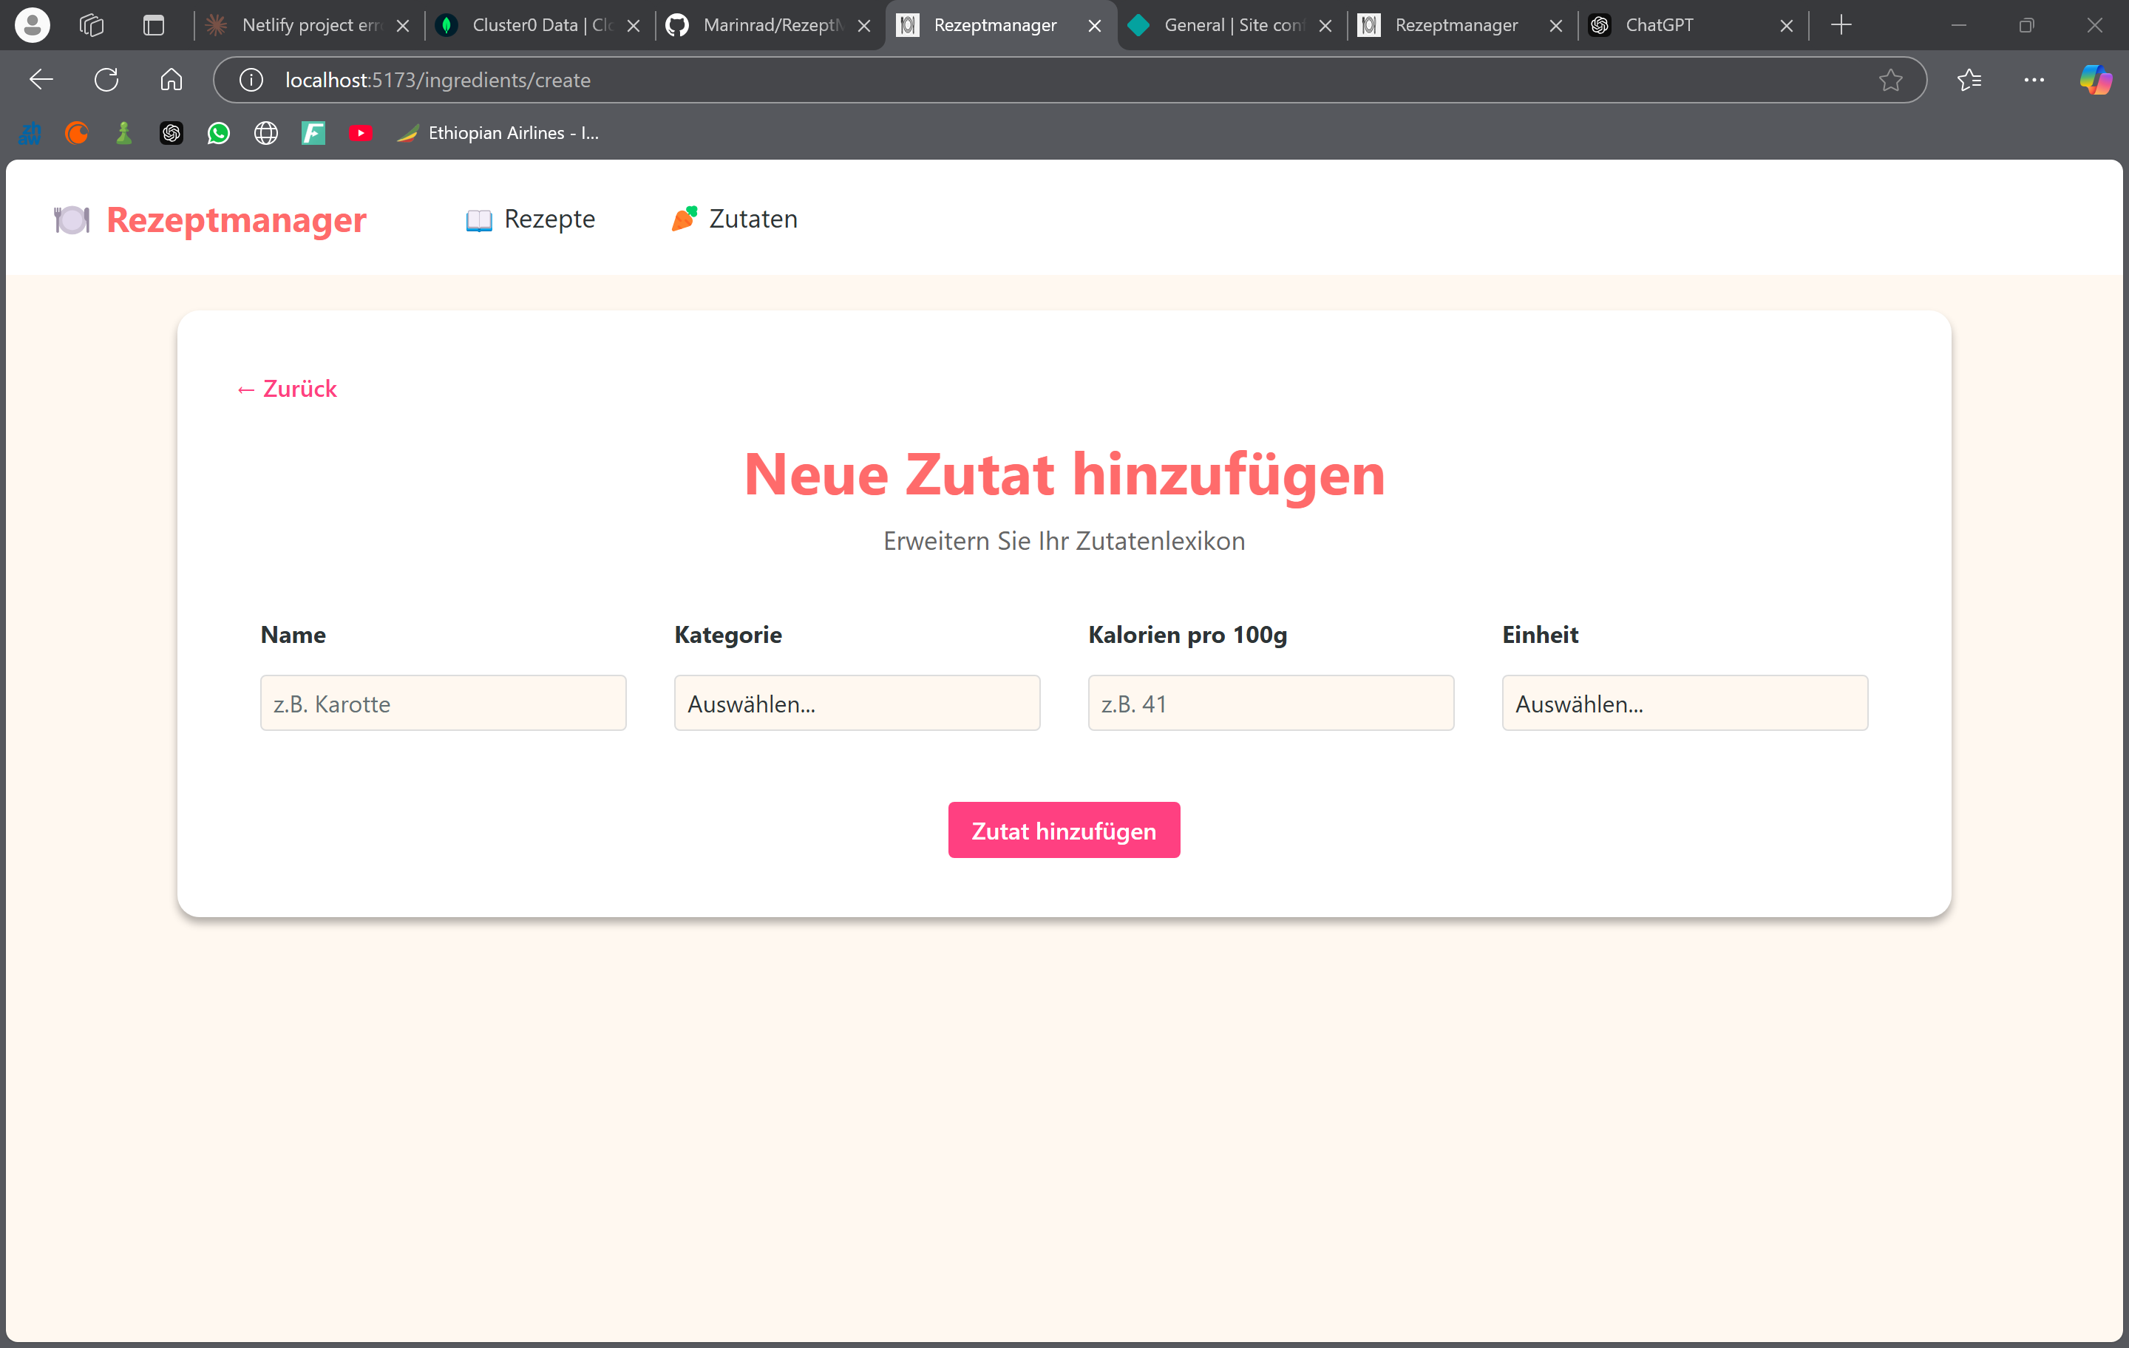

Die Seite zur Erstellung neuer Zutaten ermöglicht es den Nutzern, das Zutatenlexikon der Anwendung einfach und übersichtlich zu erweitern. Die Eingabemaske ist bewusst klar strukturiert, um eine fehlerfreie und schnelle Eingabe zu gewährleisten.

**Eingabefelder**  
Die Maske enthält folgende Felder, um alle relevanten Informationen einer Zutat zu erfassen:

* **Name:** Der Name der Zutat, z. B. „Karotte“ oder „Parmesan“.
* **Kategorie:** Die Zutat kann einer vorgegebenen Kategorie (z. B. Gemüse, Milchprodukte) aus einem Dropdown-Menü zugeordnet werden.
* **Kalorien pro 100 g:** Der Energiegehalt der Zutat zur Angabe von Nährwertinformationen.
* **Einheit:** Die verwendete Masseinheit, z. B. Gramm, Stück oder Milliliter.

Wenn ein Feld nicht ausgefüllt oder ausgewählt ist, erscheint eine Meldung mit dem Hinweis **„Füllen Sie dieses Feld aus.“**, die den Nutzer darauf aufmerksam macht, dass die fehlenden Informationen ergänzt werden müssen.

**Interaktive Funktionen**

* **Hinzufügen-Button:** Der Button „Zutat hinzufügen“ speichert die eingegebenen Daten und fügt die neue Zutat automatisch zur Zutatenliste der Anwendung hinzu.

Diese Seite ist zentral für die Pflege und Erweiterung der Zutatenliste und garantiert, dass alle hinzugefügten Zutaten konsistent und korrekt in der Anwendung gespeichert werden. Die intuitive Benutzeroberfläche sorgt für eine reibungslose Eingabe.

**Dateien:**

Src/routes/ingredients/create/+page.svelte

Src/routes/ingredients/create/+page.server.js

.

### Rezept bearbeiten

Route: /recipes/{id}/edit

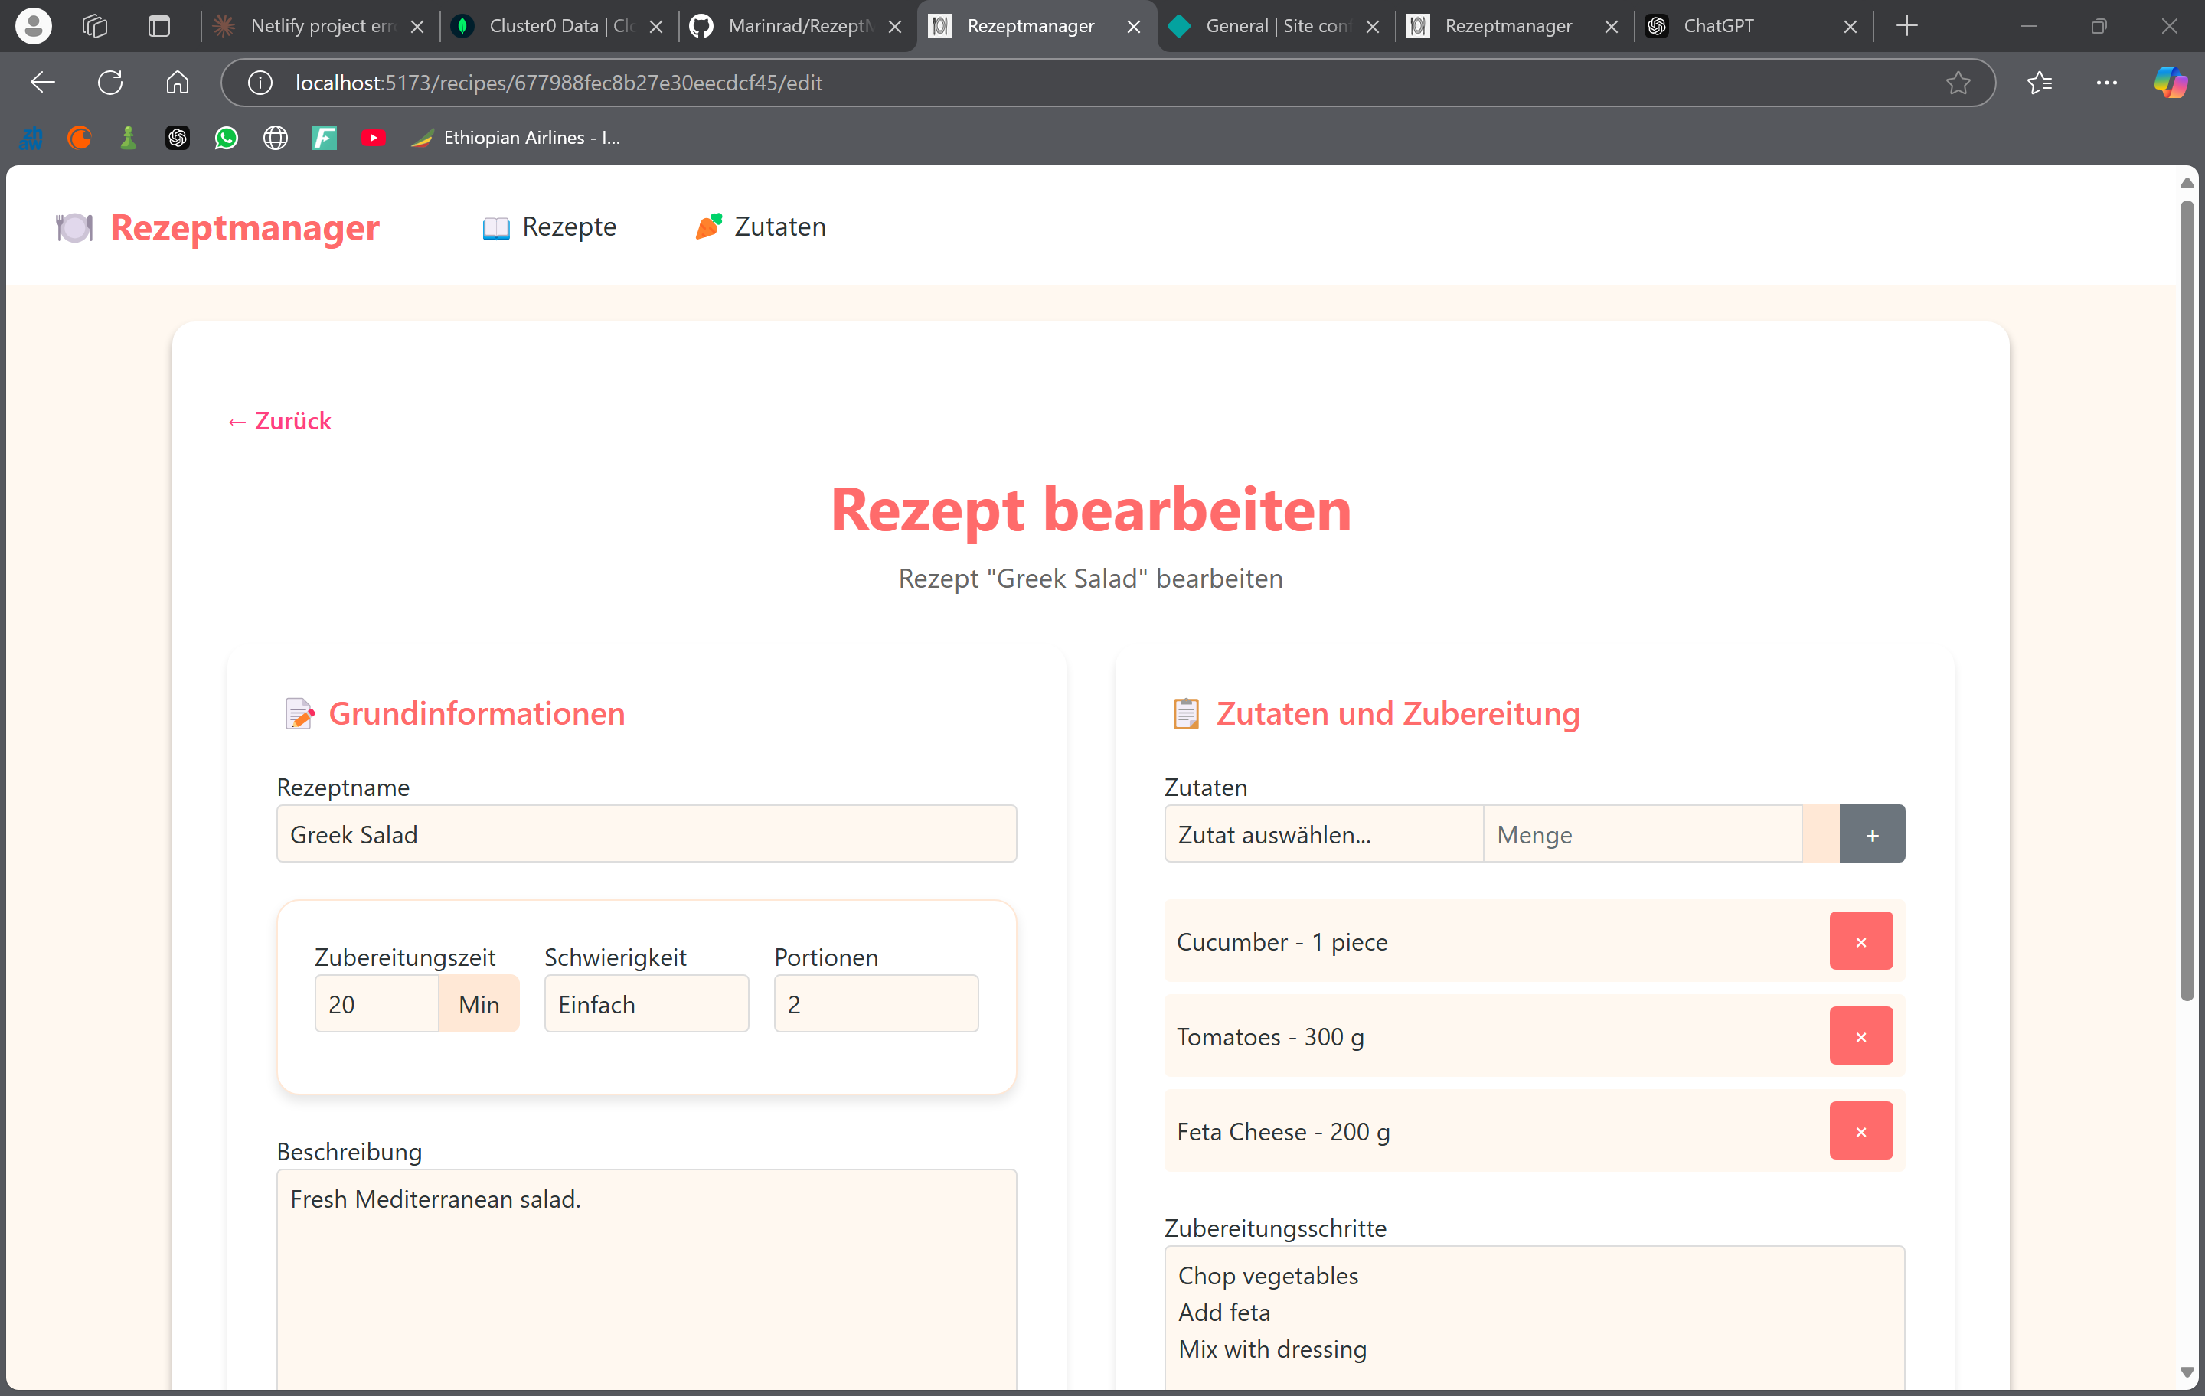

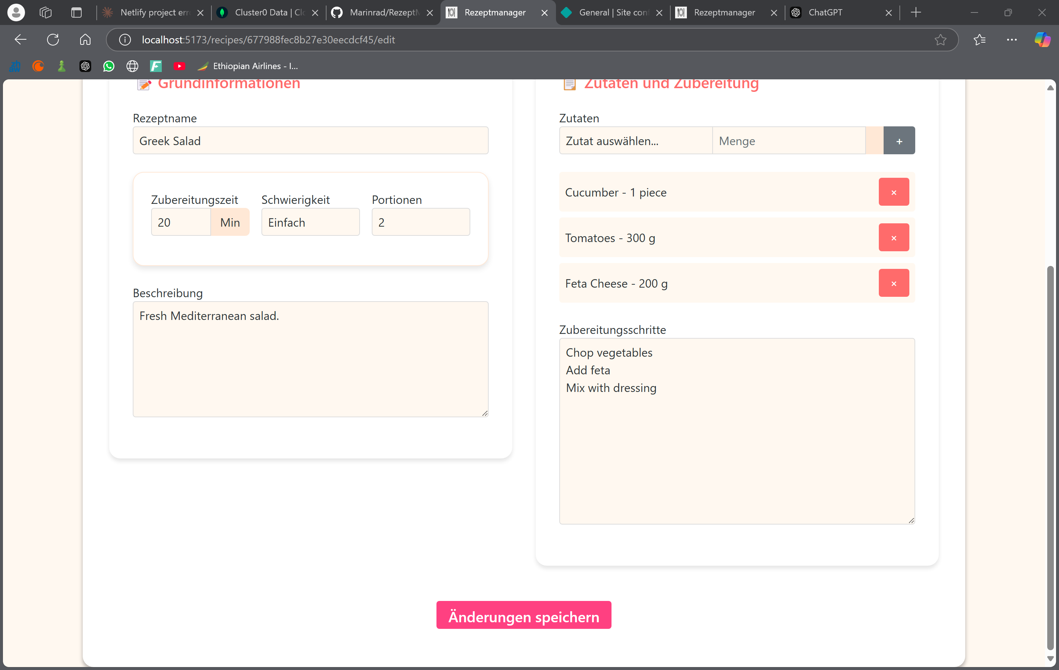

Die Bearbeitungsansicht eines bestehenden Rezepts ermöglicht es Nutzern, die Informationen eines Rezepts einfach und flexibel zu aktualisieren. Die Oberfläche ähnelt der Seite zur Rezept-Erstellung und zeigt die aktuellen Werte des Rezepts in vorausgefüllten Feldern an, sodass Änderungen unkompliziert vorgenommen werden können.

**Bearbeitbare Bereiche:**

* **Grundinformationen:** Der Name des Rezepts, die Zubereitungszeit, der Schwierigkeitsgrad, die Portionenanzahl und die Beschreibung können geändert werden, um das Rezept anzupassen oder zu aktualisieren.
* **Zutaten:** Nutzer können Zutaten aus der Liste entfernen oder neue Zutaten hinzufügen. Die Eingabe erfolgt über ein Dropdown-Menü für die Zutatenauswahl sowie Felder für Menge und Einheit.
* **Zubereitungsschritte:** Die Zubereitungsanleitung kann ebenfalls bearbeitet oder ergänzt werden, um die Beschreibung des Kochprozesses zu verbessern.

**Interaktive Funktionen:**

* **Änderungen speichern:** Über den „Änderungen speichern“-Button werden alle vorgenommenen Änderungen gespeichert und das Rezept aktualisiert.
* **Flexibles Hinzufügen und Entfernen:** Zutaten können bei Bedarf problemlos aus der Liste gelöscht oder neu hinzugefügt werden, ohne den Überblick zu verlieren.

Diese Seite bietet eine benutzerfreundliche Möglichkeit, bestehende Rezepte zu aktualisieren und an persönliche Präferenzen anzupassen, wobei die intuitive Gestaltung eine einfache Bedienung gewährleistet.

**Dateien:**

Src/routes/recipes/[recipe_id]/edit/+page.svelte

Src/routes/recipes/[Recipe_id]/edit/+page.server.js

### Zutat bearbeiten

Route: /ingredients/{id}/edit

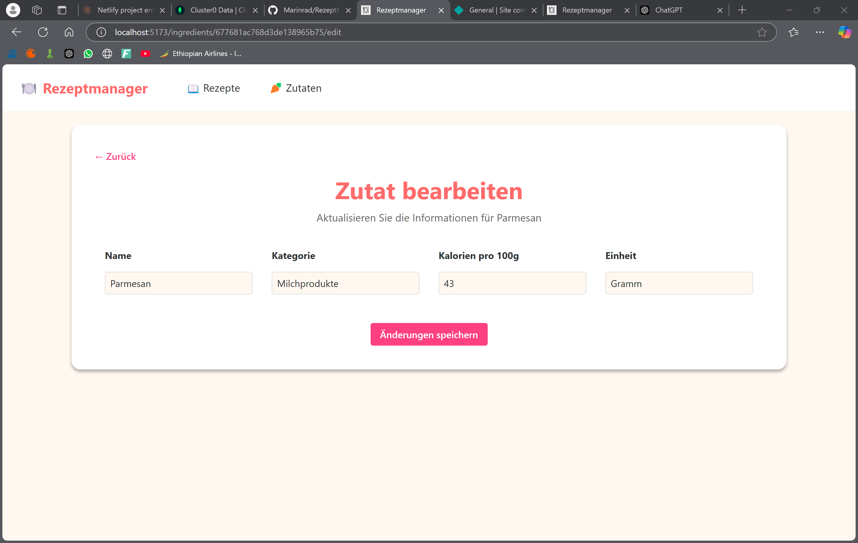

Die Bearbeitungsansicht für Zutaten ermöglicht es Nutzern, die bereits gespeicherten Informationen einer Zutat anzupassen. Die Oberfläche ist klar strukturiert und stellt die folgenden Felder in editierbarer Form bereit:

**Bearbeitbare Felder:**

* **Name:** Der Name der Zutat kann geändert werden, z. B. bei Schreibfehlern oder Anpassungen.
* **Kategorie:** Die Zutat kann einer neuen Kategorie zugeordnet werden, falls notwendig.
* **Kalorien pro 100 g:** Der Kalorienwert kann aktualisiert werden, um genaue Nährwertangaben sicherzustellen.
* **Einheit:** Änderungen an der Masseinheit, z. B. von „Gramm“ auf „Stück“, sind möglich.

**Interaktive Funktionen:**

* **Speichern von Änderungen:** Der Button „Änderungen speichern“ sichert alle Aktualisierungen und stellt sicher, dass die neuen Werte in der Zutatenliste übernommen werden.

Die Bearbeitungsseite bietet Nutzern die Flexibilität, ihre Zutatenliste präzise und aktuell zu halten, während die einfache Bedienung dafür sorgt, dass Änderungen schnell und fehlerfrei vorgenommen werden können.

**Dateien:**

Src/routes/ingredients/[ingredient_id]/edit/+page.svelte

Src/routes/ingredients/[ingredient_id]/edit/+page.server.js

.

## Erweiterungen

Suchfunktion





Die dynamische Suchfunktion bietet eine leistungsstarke Möglichkeit, sowohl Rezepte als auch Zutaten effizient zu durchsuchen. Sie ermöglicht eine Echtzeitfilterung der Ergebnisse während der Eingabe, sodass Nutzer schnell auf die gesuchten Inhalte zugreifen können.

**Funktionen:**

* **searchRecipes():** Diese Funktion durchsucht die gespeicherten Rezepte und filtert die Ergebnisse basierend auf dem eingegebenen Suchbegriff.
* **searchIngredients():** Diese Funktion durchsucht die gespeicherten Zutaten und zeigt passende Ergebnisse in Echtzeit an.

**Integration:**  
Die Suchfunktion wurde direkt in die **Hauptübersicht Rezepte** und die **Hauptübersicht Zutaten** integriert, um die Benutzererfahrung zu verbessern. Sie erlaubt eine schnelle Navigation und erleichtert das Auffinden spezifischer Inhalte, insbesondere bei umfangreichen Sammlungen.

Die dynamische Echtzeitsuche macht den Rezeptmanager noch benutzerfreundlicher und steigert die Effizienz der Anwendung.

**Dateien:**

Src//routes/recipes/+page.svelte

Src//routes/ingredients/+page.svelte

Src//lib/db.js

Validierung der Eingabefelder

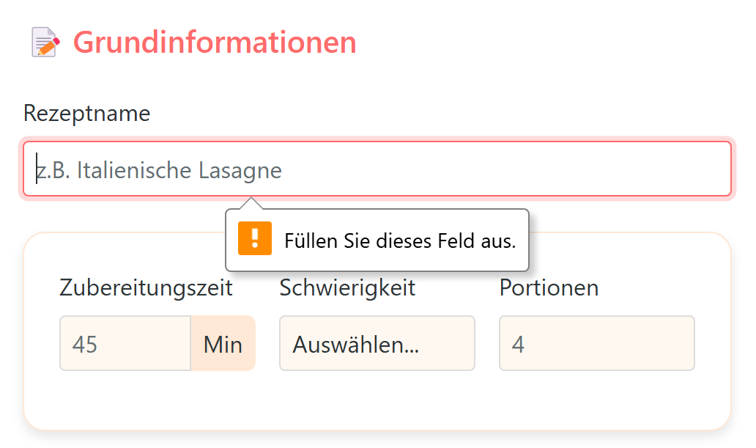

Die Validierung der Eingabefelder sorgt dafür, dass bei der Erstellung oder Bearbeitung von Rezepten und Zutaten alle Pflichtfelder korrekt ausgefüllt werden. Diese Erweiterung verbessert die Benutzerfreundlichkeit und stellt sicher, dass keine unvollständigen Daten gespeichert werden.

**Funktionen:**

* **Pflichtfeldprüfung:** Bei nicht ausgefüllten Feldern wird automatisch eine Meldung angezeigt: **„Füllen Sie dieses Feld aus.“**. Dies macht den Nutzer darauf aufmerksam, dass bestimmte Informationen noch ergänzt werden müssen.
* **Dynamische Validierung:** Die Eingabemaske prüft in Echtzeit, ob alle erforderlichen Felder wie Name, Kategorie oder Einheit korrekt ausgefüllt wurden, bevor der Nutzer die Eingaben speichern kann.

**Integration:**  
Die Validierungsfunktion wurde direkt in die **Rezept-Erstellungsseite**, die **Rezept-Bearbeitungsseite**, die **Zutat-Erstellungsseite** und die **Zutat-Bearbeitungsseite** integriert. Sie gewährleistet, dass alle Eingaben vollständig und korrekt sind, bevor sie in die Datenbank gespeichert werden.

Diese Erweiterung macht die Anwendung noch robuster und benutzerfreundlicher, indem sie die Qualität der eingegebenen Daten sicherstellt und mögliche Fehlerquellen minimiert.

**Dateien:**

Src/routes/recipes/create/+page.server.js

Src/routes/ingredients/create/+page.server.js

Src/routes/recipes/[recipe _id]/edit/+page.server.js

Src/routes/ingredients/[ingredient _id]/edit/+page.server.js